Таблица №1. Количество работ и их стоимость
п/п | Наименование | Кол-во | Цена за единицу без учета НДС | Сумма без учета НДС
1 | Ремонт алюминиевого окна со снятием створки при помощи ключей, с расклиниванием стеклопакета: с одностворчатыми рамами | 100 шт
2 | Ремонт алюминиевого окна со снятием створки при помощи ключей, с расклиниванием стеклопакета: с двустворчатыми рамами в центре здания | 4 шт
3 | Ремонт алюминиевого окна со снятием створки при помощи ключей, с расклиниванием стеклопакета: с двустворчатыми рамами по краям здания | 6 шт
4 | Обработка швов силиконом | 917 м/п
5 | Заполнение швов силиконом | 374м/п
6 | Укрепление окон шурупами | 110шт
7 | Замена уплотнительной резины | 1408м/п
8 | Замена алюминиевых оконных ручек | 110шт
9 | Замена ответных планок | 220шт
10 | Установка москитных москитных сеток | 110 шт
11 | Замена ножниц на откидные открывания | 220шт
Итого

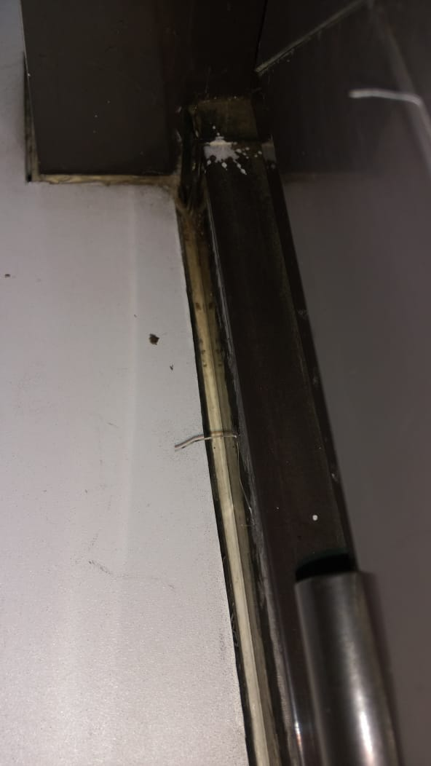
Рис 1. Пример дефекта, требующего ремонта (заполнение)

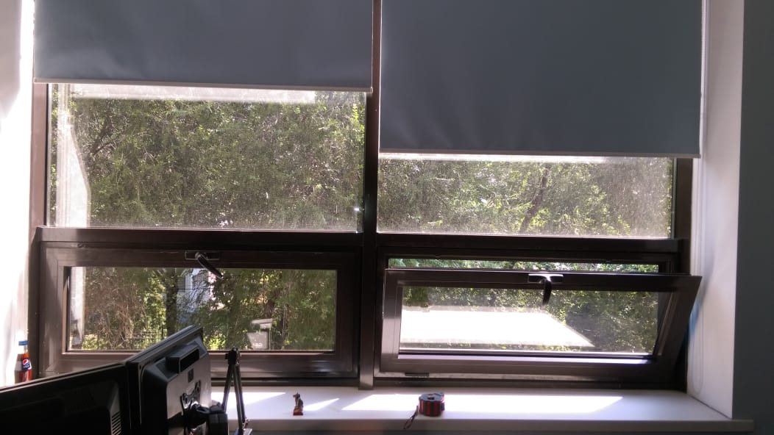
Рис 2. Вид изнутри
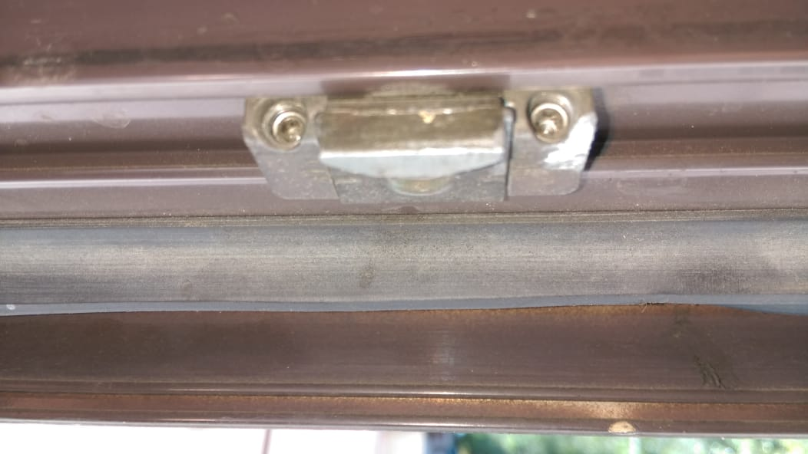
Рис 3. Образец фиксатора и резинки
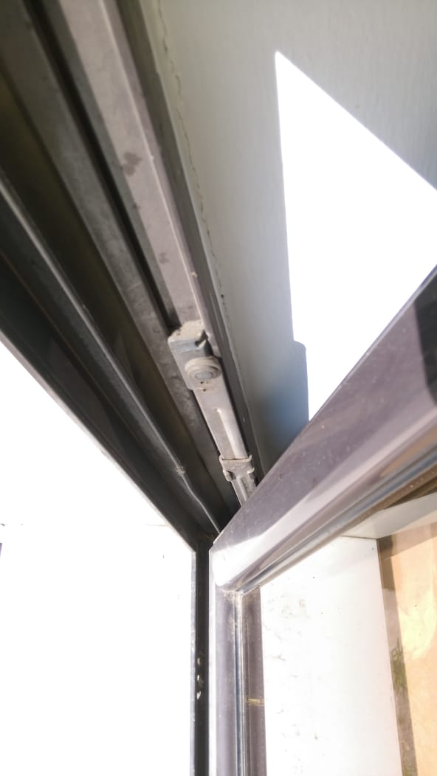
Рис 4. Вид откидного крепления
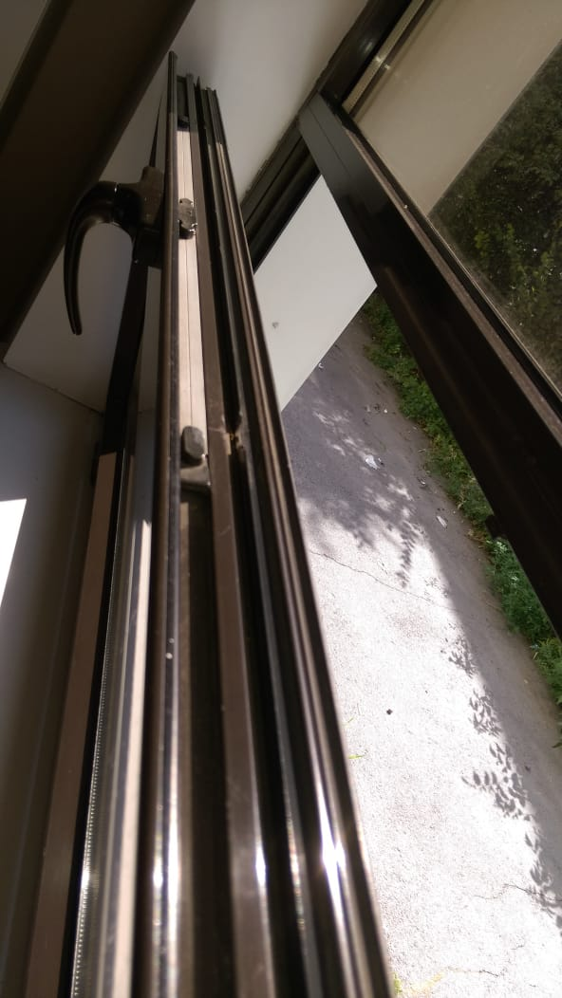
Рис 5. Вид запорного механизма и типа профиля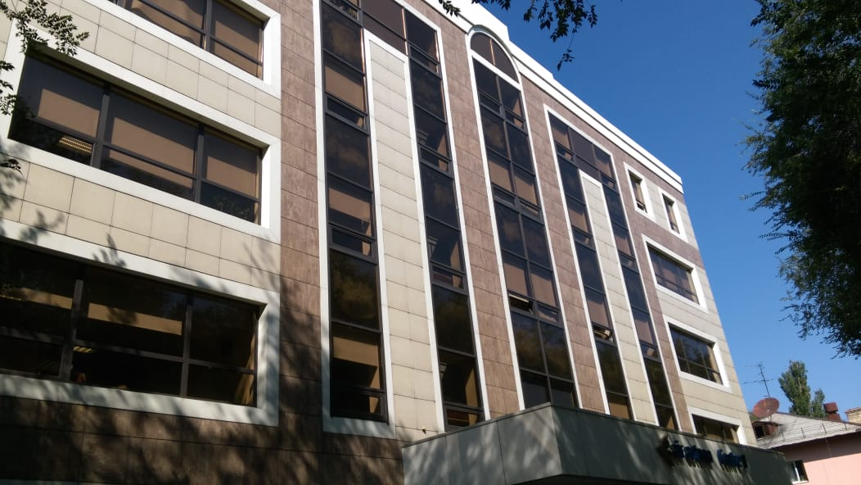
Рис 6. Общий вид фасада
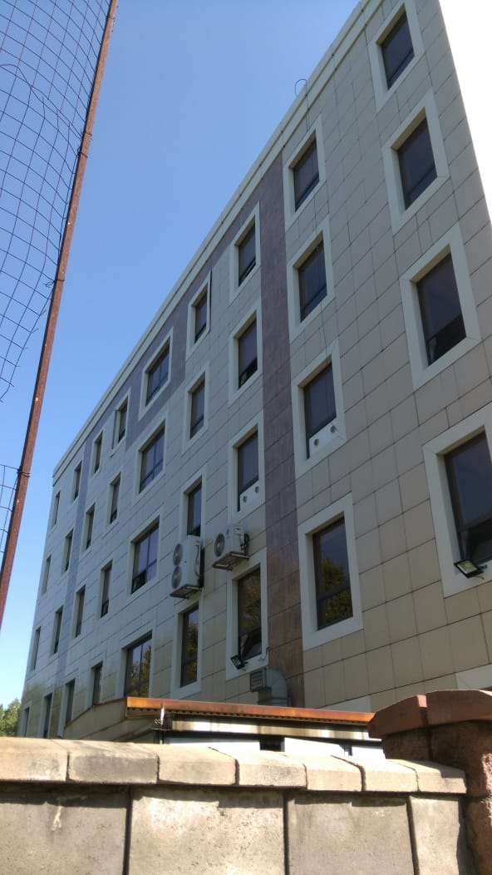
Рис 7. Общий вид

